Lainatehtailijat

Väliraportti

Web-ohjelmointi

INTIM22A6

Kevät 2024

Kostamo Teemu, Pernu Heikki



Koulutuksen nimi Tiivistelmä

Tekijä Nimi Vuosi 20xx

Työn nimi Opinnäytetyön nimi

Ohjaaja Nimi

Kirjoita tiivistelmään opinnäytetyösi pääasiat kokonaisin virkkein. Kerro työsi tavoite, tausta, keskeinen sisältö, tulokset, johtopäätökset, yhteenveto jne. Muista tuoda esille myös mahdollinen toimeksiantaja.

Tiivistelmän pituus on 1 sivu.

Avainsanat Kirjoita 3−5 kpl työtäsi kuvaavaa avainsanaa. Käytä hyväksesi esim. yleistä asiasanastoa (YSA)

Sivut XX sivua ja liitteitä XX sivua



Name of Degree Programme Abstract

Author Name Year 20xx

Subject Name of the Thesis

Supervisors Names

Start writing here. The abstract is a summary of your thesis, where you go through the main points there in complete sentences. In the abstract you should describe: the aim(s), background, the contents in a nutshell, the outcome(s) as well as the conclusion of your thesis project. Do not forget to mention the (potential) commissioner of your thesis.

The abstract should be no more than one page in length.

Keywords Write 3−5 keywords describing your thesis.

Pages XX pages and appendices XX pages

Sisällys

1 Johdanto 1

2 Teknologia 2

3 Projekti 2

Lähteet 3

Kuvat, taulukot ja kaavat

Kuva 1. Hahmotelma tietokantarakenteesta 1

Liitteet

Liite 1. Liitteen nimi

Liite 2. Liitteen nimi

# Johdanto

Tässä raportissa kuvataan Web-ohjelmointi-kurssin osana olevaa Django-projektin toteutusta. Olimme valinneet aiheeksi lainausjärjestelmän. Lainausjärjestelmässämme käyttäjä voi selata, varata ja palauttaa työkaluja.

Kuva 1. Hahmotelma tietokantarakenteesta

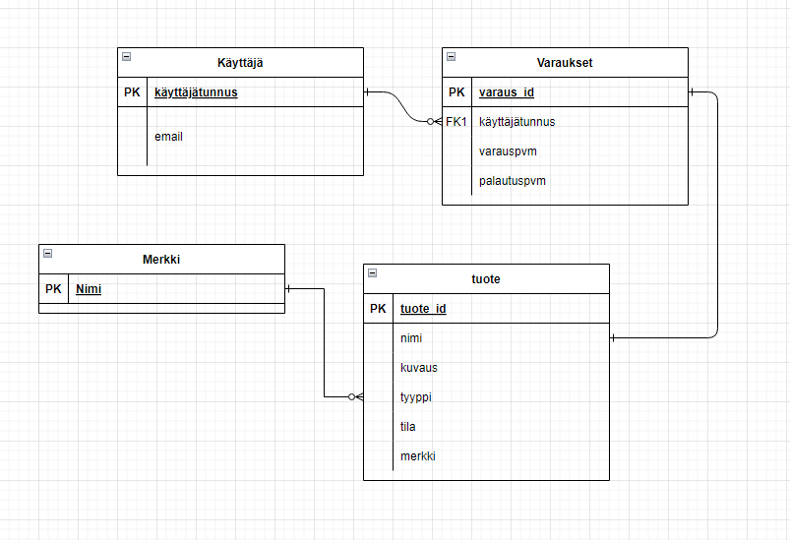

# Teknologia

Rakentamamme web-sovellus pohjautuu Django-ohjelmointikehykseen. Toiminnallisuuksien ohjelmointikielenä käytetään Pythonia. Sivustojen muotoiluun käytettään Tailwind CSS – kirjastoa.

# Projekti

Jaoimme sivuston kehittämisen alustavasti siten, että Heikki tekee kirjautumis- ja rekisteröitymissivun sekä käyttäjän omien varausten näyttävän sivun ja Teemu tekee tuotteiden selaamista ja varaamista mahdollistavan pääsivun.

Ensimmäiseksi aikataulutimme kirjautumis-, rekisteröitymis- ja pääsivun luomisen tapahtuvan 12.4.2024 mennessä.

Tuotteen varaus- ja palautustoiminnallisuus tulisi olla valmiina xx.xx.2024 ja samoin käyttäjän omien varauksien selailumahdollisuus.

Webbipalvelimen pystytys tulisi olla valmis 24.4.2024.

Tuotteiden etsimistoiminnallisuus tulisi olla valmiina xx.xx.2024 ja lopullinen versio sivustosta 26.4.2024

Lähteet

Liite 1. Liitteen otsikko

Liite 2. Liitteen otsikko